Исследование процесса заряда и разряда конденсатора

Панасик Александра
гр. Б03-004
Оглавление
1. Описание физического процесса 3
1.1 Процесс разряда конденсатора 3
1.2 Процесс заряда конденсатора 3
2. Описание экспериментальной установки 4
3. Выполнение работы 4
4. Выводы 6

Описание физического процесса

Процесс разряда конденсатора
Если обкладки заряженного конденсатора соединить проводом, то по проводу потечет ток. Пусть I , Q, φ -– мгновенные значения тока, заряда конденсатора и разности потенциалов между обкладками, C – емкость конденсатора, R – сопротивление провода. Тогда:
(1)
(2)
(3)
Объединяя формулы 1,2 и 3, получаем:
(4)
Интегрируя уравнение 4, получаем зависимость заряда на конденсаторе от времени в процессе разрядки:
(5)
где Qₒ – начальное значение заряда конденсатора, а τ — время релаксации, .
Из уравнений 3 и 5 получаем зависимость напряжения на конденсаторе от времени в процессе разрядки:
(6)

Процесс заряда конденсатора
Пусть в цепь конденсатора включен источник тока с постоянной ЭДС ε. В процессе зарядки сила тока в цепи описывается уравнениями:
(7)
(8)
Объединяя уравнения 7, 8, а также 3, получаем:
(9)
Решая это уравнение, получим:
(10)
где постоянная интегрирования , следовательно
(11)
При t → ∞ заряд стремится к предельному значению .

Описание экспериментальной установки
В работе использовалась измерительная установка на основе Raspberry Pi. Схема установки представлена на рис. 1.
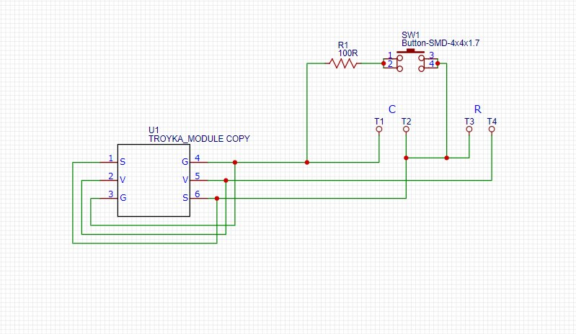
Рисунок1: Схема установки
На один вход компаратора Тройка-модуля Raspberry Pi подается напряжение конденсатора в виде двоичного числа, на второй — некоторая пробная величина с компьютера в пределах от 0 до 255. Сигнал компаратора определяет, на каком из выходов напряжение больше. С помощью бинарного поиска подбирается пробная величина равная (с точностью до 1) величине напряжения на конденсаторе. Таким образом программа считывает напряжение на конденсаторе раз в некоторый промежуток времени и заносит результат в массив. На основе полученных массивов значений напряжений и времен строится график зависимости напряжения на конденсаторе от времени.
С помощью кнопки заряд конденсатора сбрасывается до 0, и процесс зарядки возобновляется.

Выполнение работы
Полученные данные представлены на графиках зависимости напряжения на конденсаторе от времени (см. рис. 2 и рис. 3). В первом эксперименте зарядка и разрядка конденсатора проходили без вмешательств, во втором эксперименте несколько раз была нажата кнопка, сбрасывающая заряд на конденсаторе до 0. По графикам определены времена заряда до максимального значения и разряда конденсатора.
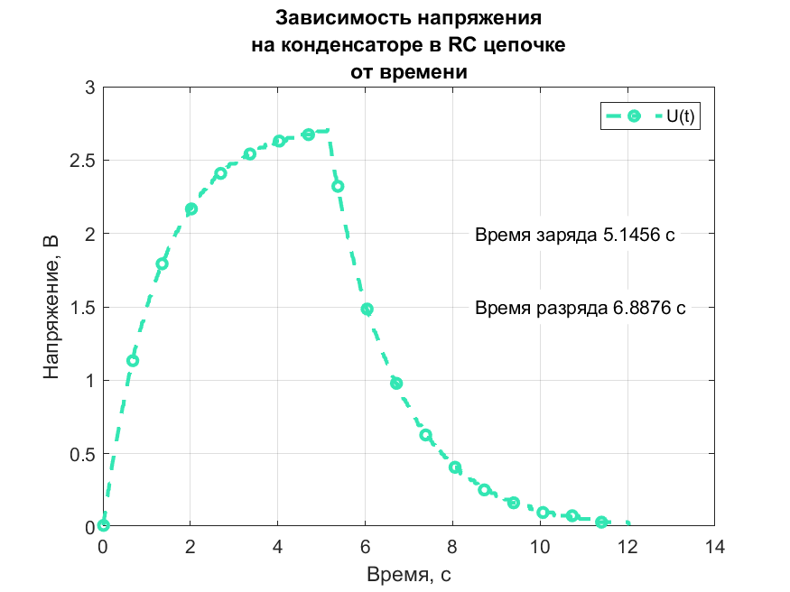
Рисунок 2: График зависимости напряжения на конденсаторе от времени
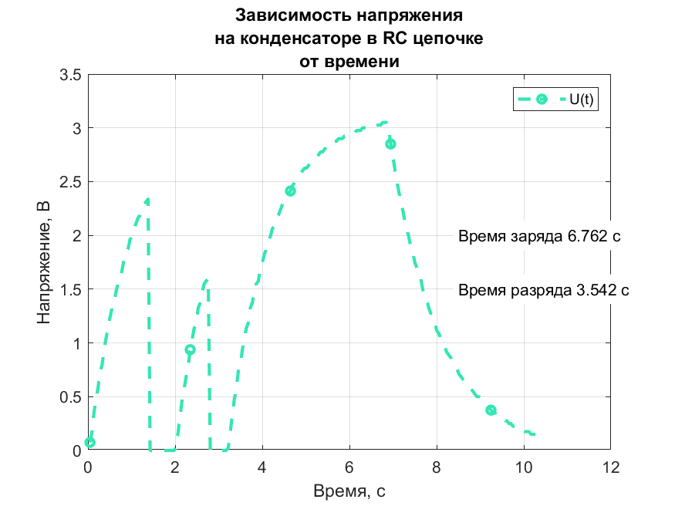
Рисунок 3: График зависимости напряжения на конденсаторе от времени (при нажатии кнопки)

Выводы
В работе была получена зависимость напряжения на конденсаторе от времени в процессе заряда и разряда конденсатора, и вычислены времена зарядки и разрядки.

